Памятка для родителей

ПРАВИЛА СЕМЕЙНОГО ВОСПИТАНИЯ

Дорогие родители!
Детский сад предлагает вам сотрудничество в воспитании вашего ребенка. Ваш ребенок для вас – это ваше будущее, это ваше бессмертие. Ведь каждый человек физически продолжается в своих детях, внуках, в своих потомках. И вы, конечно, хотите, чтобы ваше физическое продолжение было достойным, чтобы оно не только сохранило все ваши достоинства, но и приумножило их.
Мы – коллектив детского сада – тоже крайне заинтересованы в том, чтобы ваш ребенок стал полноценным человеком, культурной, высоконравственной, творчески активной личностью. Для этого мы работаем, отдаем детям свои души и сердца, свой опыт и знания. Для того чтобы наше сотрудничество было плодотворным, мы рекомендуем вам придерживаться в воспитании вашего ребенка следующих основных правил семейного воспитания:
Правило 1. Дорожите любовью своего ребенка. Помните, от любви до ненависти только один шаг, не делайте необдуманных шагов! | 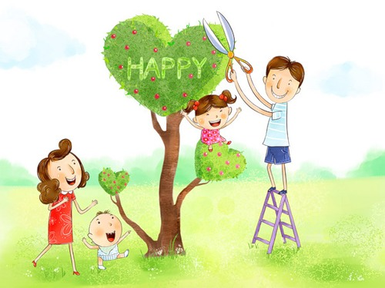
Правило 2. Не унижайте своего ребенка. Унижая его, вы формируете у него умение и навык унижения, которые он сможет использовать по отношению к другим людям. Не исключено, что ими будете вы.
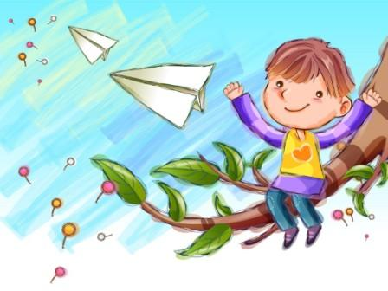 | Правило 3. Не угрожайте своему ребенку. Угрозы взрослого порождают ложь ребенка, приводят к боязни и ненависти.
Правило 4. Не налагайте запретов. В природе ребенка – дух бунтарства. То, что категорически запрещено, очень хочется попробовать, не забывайте об этом.
Правило 5. Не опекайте своего ребенка там, где можно обойтись без опеки; дайте возможность маленькому человеку самостоятельно СТАТЬ БОЛЬШИМ. | 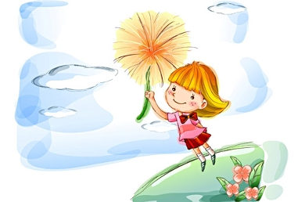
Правило 6. Не идите на поводу у своего ребенка, умейте соблюдать меру своей любви и меру своей родительской ответственности.
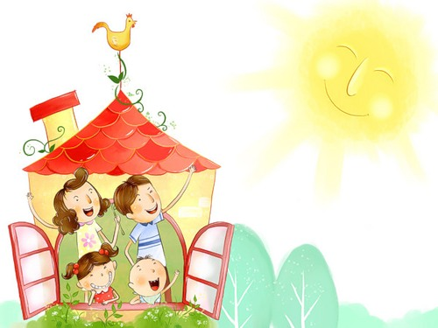 | Правило 7. Развивайте в себе чувство юмора. Учитесь смеяться над своими слабостями, разрешайте своему ребенку смеяться вместе с вами. УЧИТЕ СВОЕГО РЕБЕНКА СМЕЯТЬСЯ НАД СОБОЙ! Это лучше, чем, если над ним будут смеяться другие.
Правило 8. Не читайте своему ребенку бесконечные нотации, он их просто не слышит!
Правило 9. Будьте всегда последовательны в своих требованиях, хорошо ориентируйтесь в своих «да» и «нет». | 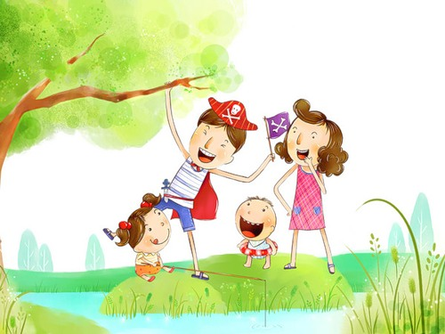
Правило 10. Не лишайте своего ребенка права быть ребенком. Дайте ему возможность побыть озорником и непоседой, бунтарем и буяном. Период детства весьма скоротечен, а так много нужно попробовать, прежде чем станешь взрослым! Дайте возможность своему ребенку быть ребенком во время детства, иначе период детства продолжится и в его взрослой жизни. Это может обернуться серьезными последствиями и для вашего ребенка, и для вас, родители!
Правило 11. Помните, что самое большое родительское счастье – видеть состоявшихся, умных и благодарных детей!
Желаем вам успехов в трудном и благородном деле семейного воспитания вашего ребенка, пусть он приносит вам радость и счастье!


